**Начертания шрифтов** – это то, с каким контрастом и наклоном нарисованы буквы. Чаще всего дизайнеры рисуют один шрифт в обычном, жирном, легком и курсивном варианте и их оттенках – легком курсиве или наоборот, супер-жирном обычном начертании.

**Виды шрифтов с засечками**

Засечки, или серифы – это такие «подковы» у букв, благодаря которым шрифт выглядит более законченным и устойчивым. Раньше засечки помогали делать более качественный оттиск при печати в типографии и не изнашивать сами буквы. Сегодня считается, что засечки помогают чтению, так как взгляд цепляется за рисунок букв и слова не слипаются в кашу.

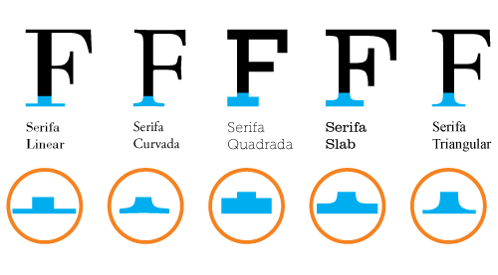

*Засечки у шрифтов бывают разной формы: острыми плавными и скругленными, сильно или едва заметными. Источник: thegreatmoustache.com*

Иногда такие шрифты еще называют антиквами – это историческое название, которое объясняет их происхождение: до 19 века все шрифты в мире были с засечками, а anticuus в переводе с латинского означает «древний».

**1. Антиква старого стиля**

Это собирательное название большой группы шрифтов, которые появились в эпоху Ренессанса в 15 – 17 веках. Такие типы шрифтов унаследовали некоторые свои черты из более ранней письменности от руки, которую использовали в книгах до изобретения книгопечатания.

Главная особенность антиквы старого стиля – это наклонные овалы у букв и несимметричные засечки. Пример такого шрифта – Abobe Garamond Pro. Текст, набранный им, сразу же обретает изысканный стиль и красивое книжное настроение.

Такой шрифт будет хорошо смотреться в оформлении деловых журналов и газет, в документах и на визитках.

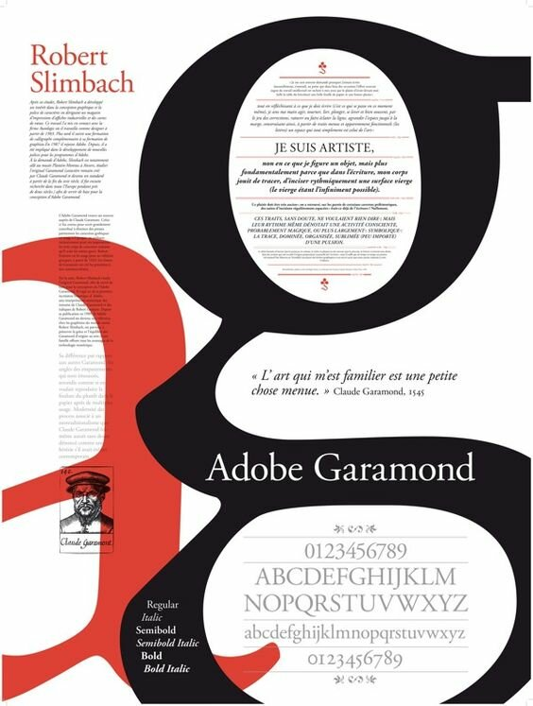

*Источник: Melanie Top*

**2. Переходная антиква**

К переходной антикве мир перешел в конце 17 – начале 18 веков. Считается, что первая переходная антиква создавалась для нужд французского короля Людовика 14, и отличается от старой антиквы большим контрастом букв и симметричными засечками.

Переходных антикв не так много, но знают их все: это знаменитые шрифты Times New Roman, Baskerville и Georgia. Этими шрифтами набирают книги и документы, используют их в официальных письмах и других серьезных случаях. Они не устаревают, очень аккуратно смотрятся и их удобно читать.

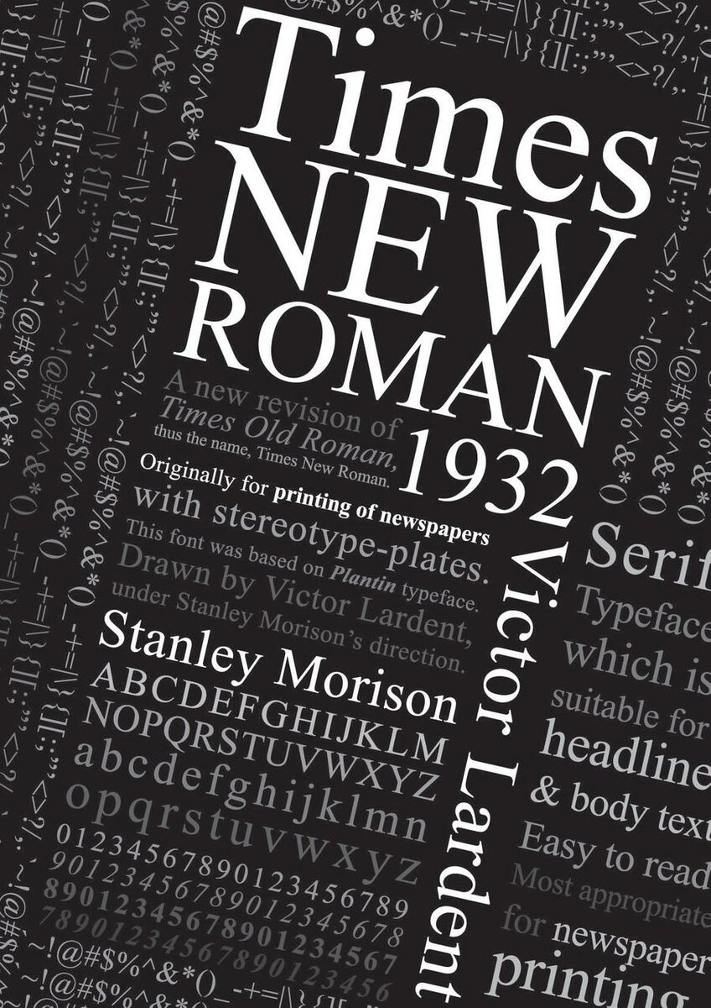

*Источник: devianart*

**3. Антиква нового стиля**

Это шрифты нового типа, которые появились в конце 18 века во Франции и отличаются еще большим контрастом между основными и соединительными штрихами букв. Все буквы в таких шрифтах стоят ровно без наклона, благодаря чему кажутся ещё более официальными и строгими.

Считается, что такие шрифты проигрывают в удобочитаемости переходным антиквам, но споры об этом не утихают уже пару веков, а шрифт Didot за это время стал классикой французского стиля в книгопечатании.

Самые знаменитые антиквы нового стиля – это шрифты Bodoni, Didot, Walbaum. Их можно использовать для тех же целей, что и переходные: при печати книг, документов, писем и официальных заявлений.

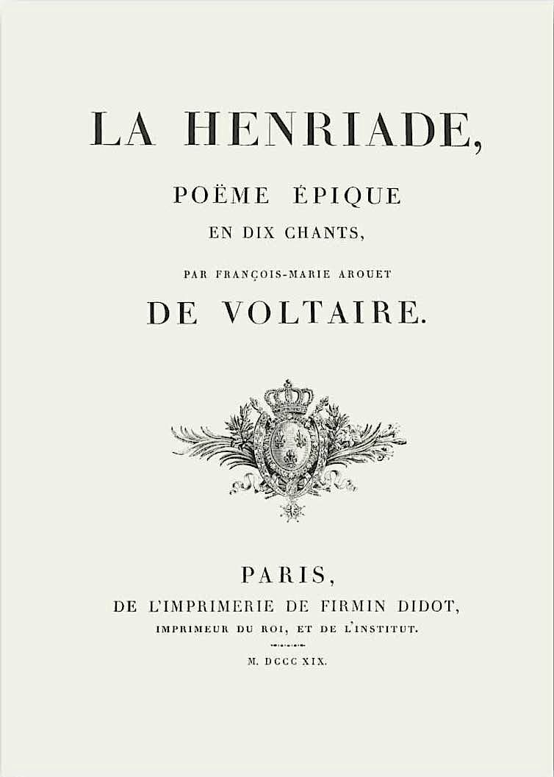

*Титульный лист книги Вольтера 1819 года*

**4. Брусковая антиква**

Это последний подвид антиквы, который появился в Англии в 19 веке как шрифт для рекламных плакатов, постеров и других крупных носителей. Главная особенность таких шрифтов – мощные прямоугольные засечки у букв и низкий контраст.

Сегодня такие типы шрифтов кажутся напечатанными на машинке, а их узнаваемый рисунок не перепутать ни с чем другим. Среди брусковых шрифтов историки дизайна отдельно выделяют несколько подгрупп: египетские шрифты, геометрические шрифты, гуманистические шрифты и шрифты типа Кларендон.

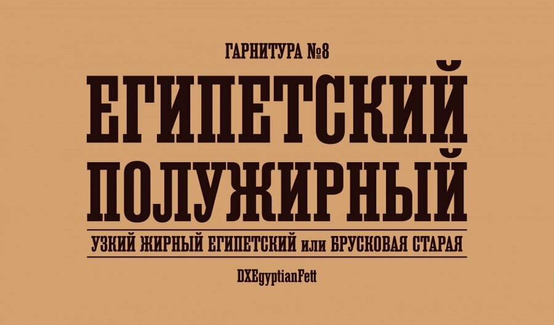

*Источник: Дмитрий Хорошкин*

Гарнитура Кларендон – самый удобочитаемый и спокойный шрифт из всего семейства, поэтому её часто используют в современном дизайне. Шрифты такого типа продаются у всех крупных компаний – Adobe, Linotype и других.

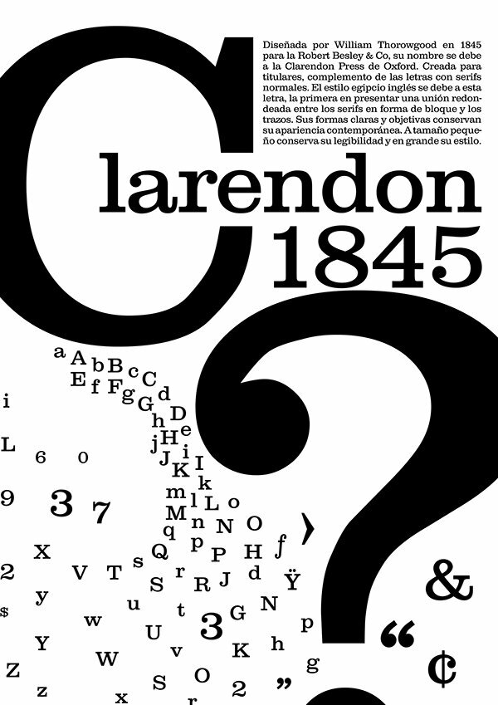 *Источник: Kevin Gorisnic*

**Виды шрифтов без засечек**

Эти шрифты находятся в противоположности шрифтам с засечками. Их иногда еще называют гротесками, что дословно означает «причудливые» – это название закрепилось за ними как насмешка над тем, как сильно они отличаются от антиквы.  Буквы в таких шрифтах заканчиваются ровным краем, благодаря этому такие шрифты кажутся более современными и минималистичными.

**5. Старые гротески**

Это первые шрифты без засечек, которые, как и брусковые шрифты, изначально создавались для рекламных целей, но позднее стали использоваться и для набора обычного текста. Появились в 19 веке. Особенность старых гротесков в том, что это шрифты с небольшим контрастом, буквами одинаковой ширины и крупной, даже грубой геометрической формы. Такие типы шрифтов идеально подойдут для оформления заголовков газет, книг и статей.

Самые знаменитые старые гротески – Franklin Gothic и Akzidenz Grotesk.

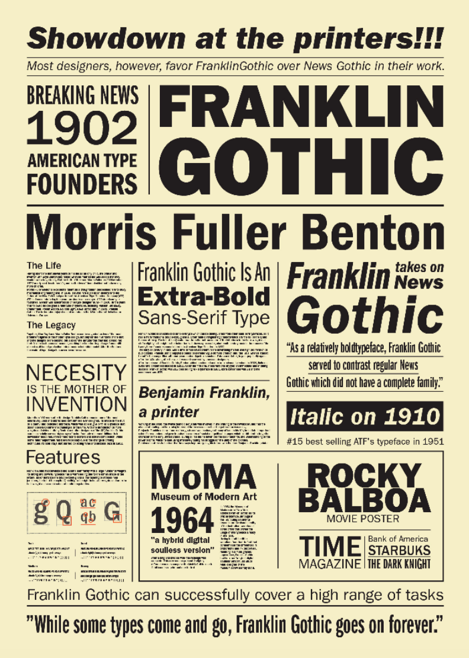

*Источник: Lica Eugen*

**6. Новые гротески**

Эти шрифты пришли в мир в 50-е годы 20 века и до сих пор являются самыми актуальными и удобными из всех. Они появились благодаря дизайнерам-модернистам из швейцарской школы типографики и отличаются максимальной простотой и утилитарностью.

У таких шрифтов почти нет контраста, одинаковая ширина букв и ярко выраженное спокойное настроение. Их легко читать и можно использовать буквально везде. Именно поэтому они так популярны. Самый знаменитый новый гротеск – шрифт Helvetica, который стал настоящим культом в мире дизайна, лег в основу логотипов многих брендов с мировой известностью и по сей день является одним из самых часто используемых шрифтов в мире.

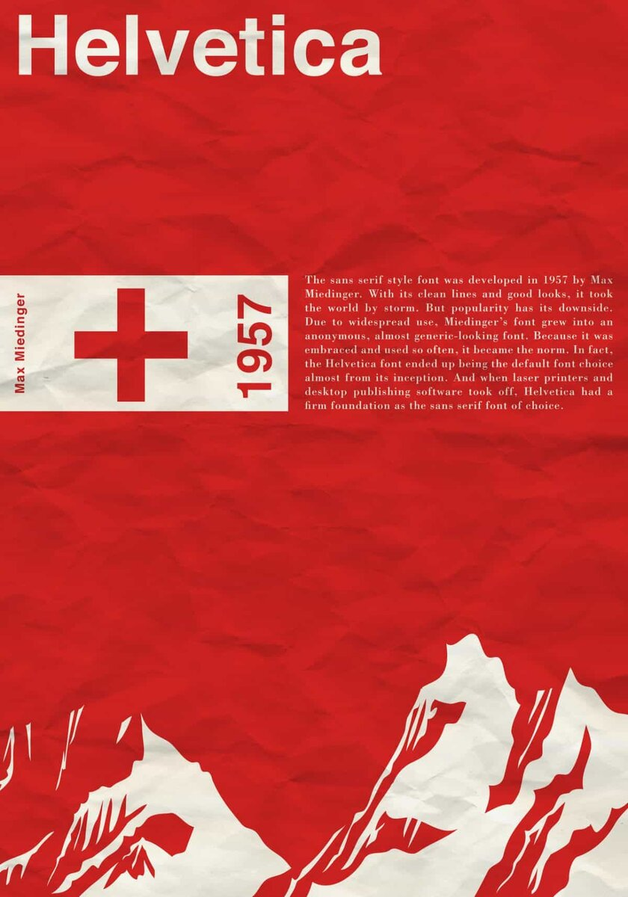

**7. Гуманистические гротески**

Этот тип шрифтов во всем подражает рукописным шрифтам и антикве старого стиля, поэтому буквы имеют плавную форму линий и высокий контраст. Их удобно читать, они универсальные и поэтому широко используются по сей день.

Впервые эти шрифты появились в Англии в 20 веке, и первым гуманистическим гротеском стал шрифт Gil Sans, который тогда использовался в фирменном стиле Лондонской железной дороги. Позднее этот шрифт лег в основу логотипов BBC, BENQ и KitKat, стал шрифтом шведской марки косметики Oriflame.

Самые знаменитые гуманистические гротески – Gill Sans, Frutiger, Tahoma, Verdana, Optima, и Lucide Grande.

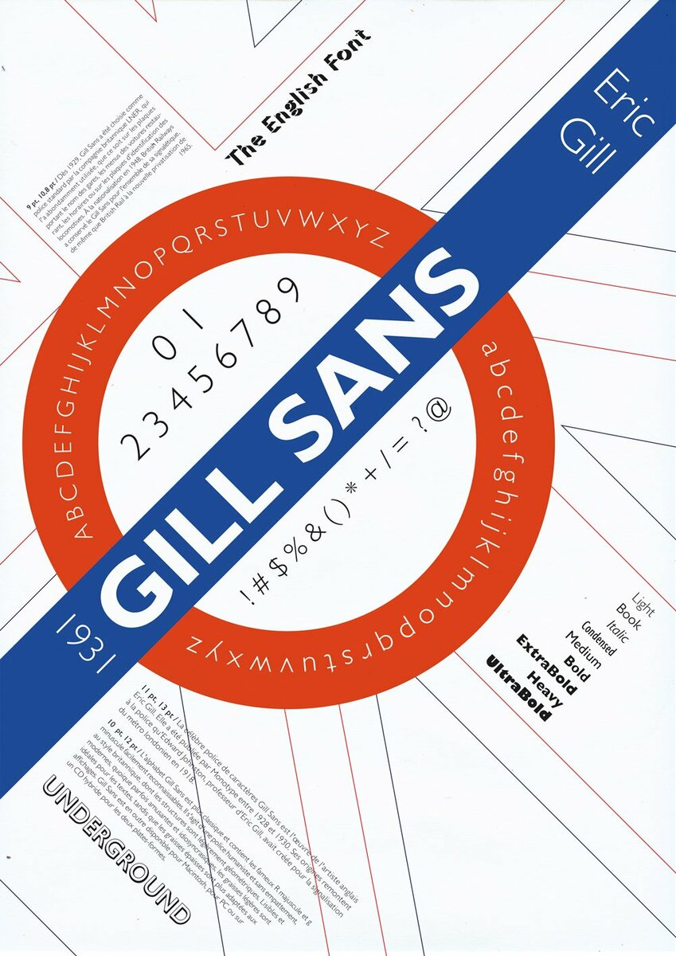

*Источник: Сlement Thorez*

**8. Геометрические гротески**

Геометрические гротески строятся на простейших типах форм – круге, квадрате и треугольнике. Они появились в Германии в 30-е годы 20 века под влиянием архитектурной школы Баухауза. Суть этих шрифтов в простоте и ясных, чистых формах. Из-за строгой геометричности этих шрифтов их чаще всего используют для заголовков, вывесок, плакатов и других крупных надписей и редко используют для текста. Самые известные геометрические гротески – Futura, Avant Garde и Gotham. Шрифт Futura используется в логотипах компаний Volkswagen, Dolce&Gabbana, Louis Vuitton.

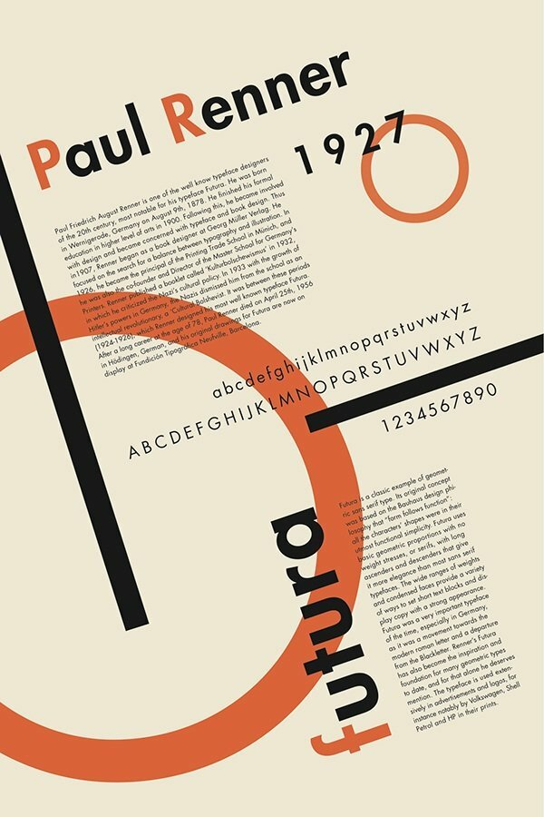

*Источник: Soo Yeun Ji*

**Декоративные виды шрифтов**

В эту группу обычно включают шрифты, которые используются для декоративных целей, например, рукописные, граффити или просто необычные шрифты для логотипов и заголовков. Это очень большая и обобщенная группа, поэтому ниже мы рассмотрим более детальные классификации, а пока что вот один из примеров декоративного шрифта:

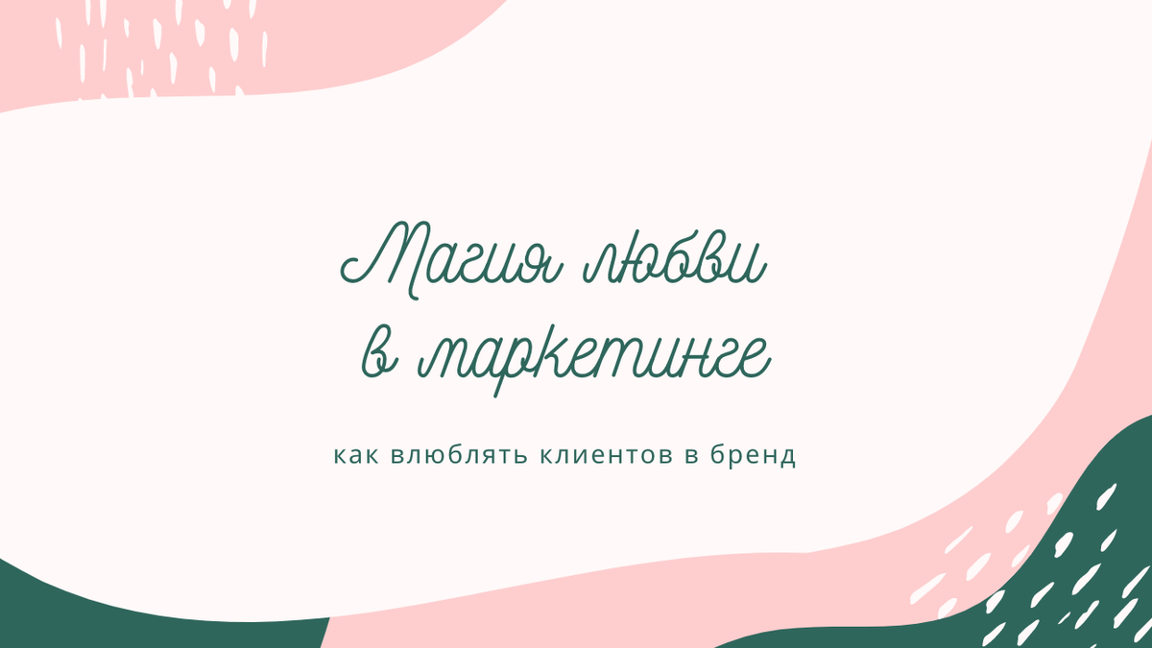

**9.  Акцидентные шрифты**

Это самые разные виды шрифтов, главной общей чертой которых является полная непригодность для использования в тексте. Это яркие выразительные шрифты, созданные для привлечения внимания, акцента. Их используют в плакатах, вывесках и полиграфии и для яркого, запоминающегося дизайна.

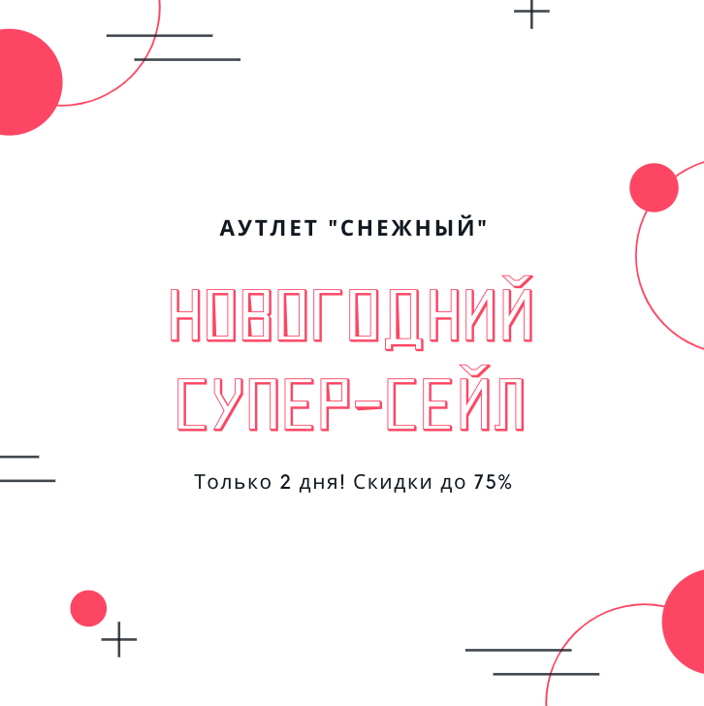

**10. Рукописные виды шрифтов**

Это подгруппа декоративных шрифтов, которые подражают письму от руки. Они бывают двух видов: формальные и неформальные.

Формальный шрифт больше похож на каллиграфию, пропись и другие виды аккуратного почерка и часто используется в оформлении открыток и поздравительных писем.

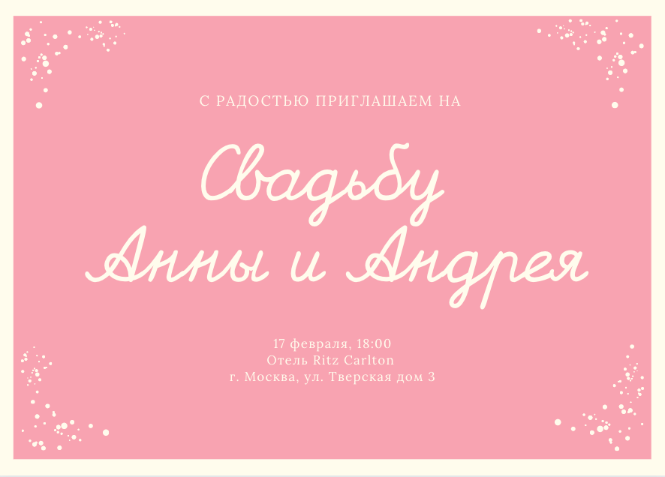

Неформальные варианты шрифтов часто бывают похожи на детский почерк, надписи кисточками и фломастерами или граффити. Их используют для дизайна плакатов благотворительных акций, в оформлении школ и детских кружков.

**11. Готические и декоративные виды шрифтов**

Готические шрифты – это предшественники антиквы, которые использовались в Европе до 17 века. Они отличаются особой атмосферностью и сегодня используются для логотипов и вывесок.

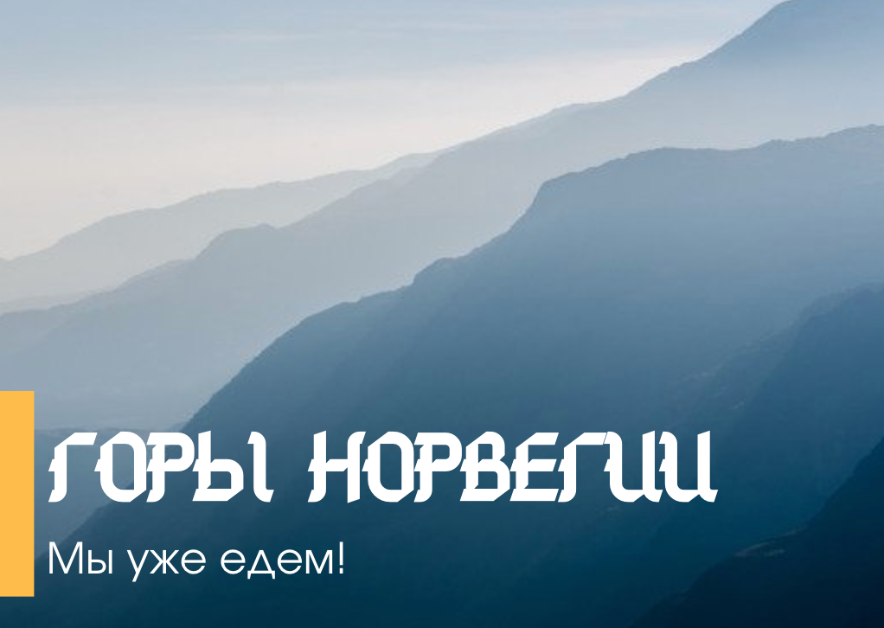

К этой группе шрифтов также можно отнести рунические и другие этнические шрифты, которые не используются в повседневном обиходе.